新版导播台使用说明

关于新版导播台：

新版导播台可实现多路异地直播同屏观看效果，适用于多个分会场的直播，新版导播台画面切换更快、画面更流畅，体验更佳。

新版导播台布局介绍：
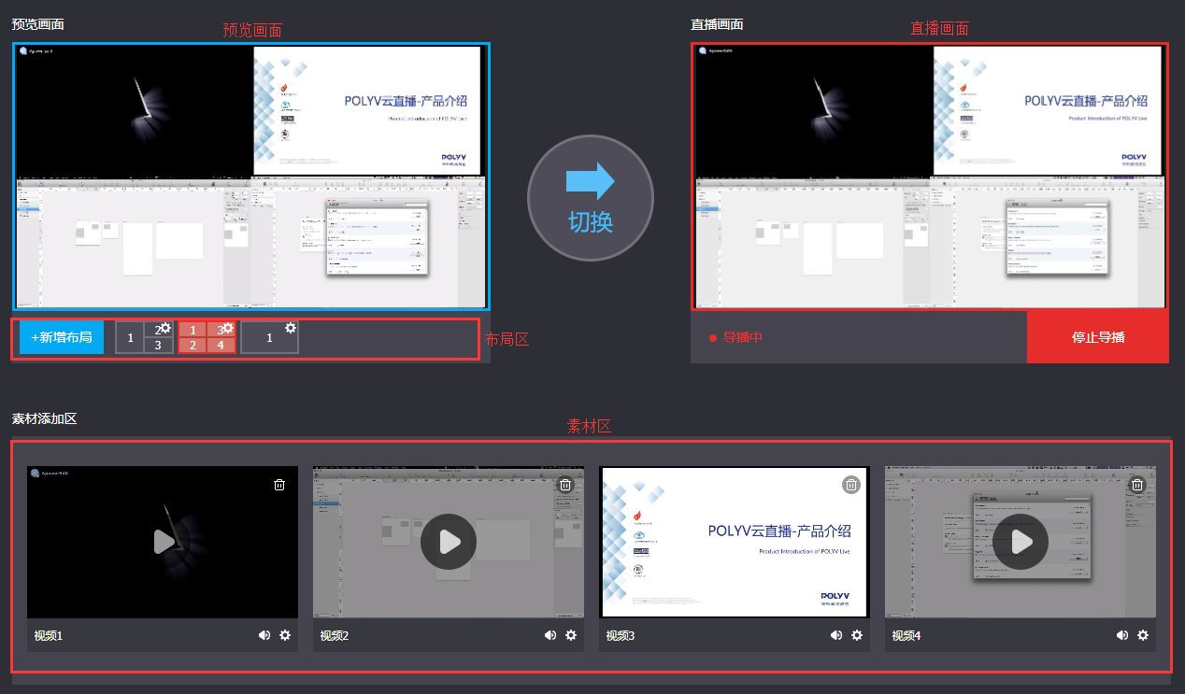

使用步骤：

创建路径：

（1）登录[保利威视管理系统](http://my.polyv.net/v2/login "登录保利威视管理系统首页")。

（2）点击【云直播】，进入直播后台。

（3）点击【我的直播】，点击需要使用导播台的频道名称（若还没有创建频道，点击【新建直播】创建一个新频道）。

（4）在左侧菜单栏中找到【角色管理】。

（5）点击【打开导播台】进行创建。
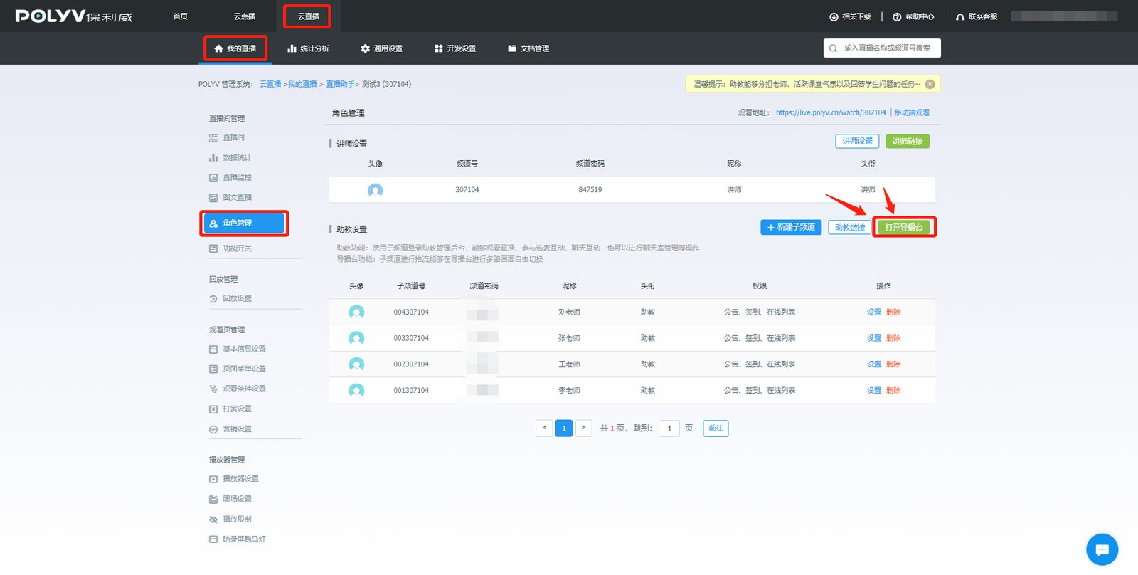

推流步骤：

（1）先在素材区添加素材。添加素材的方式有三种：使用客户端子频道推流、第三方推流、从点播中获取。成功添加视频后，视频会显示在素材区相应的位置。
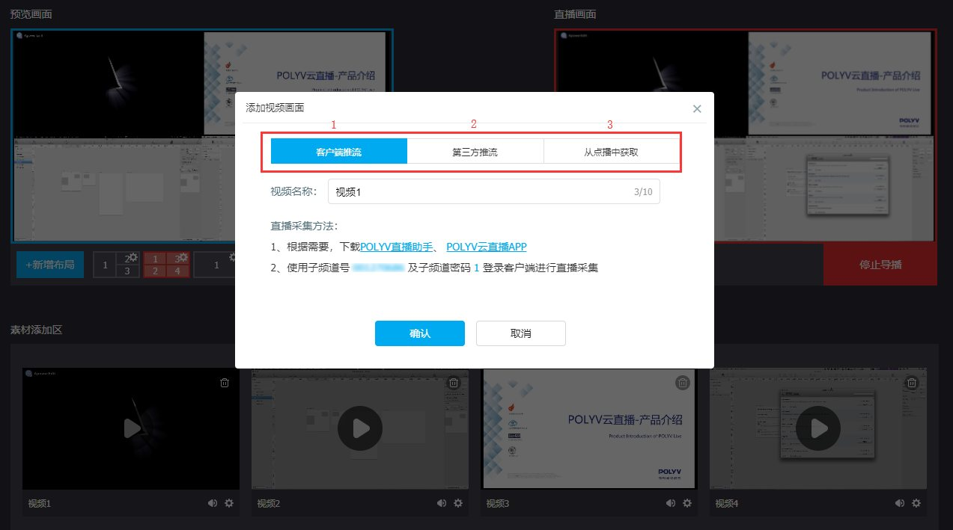

A.客户端推流：

使用刚创建的子频道号在POLYV直播客户端进行直播（客户端可选择：直播助手、大班课、Andorid云直播、iOS云直播）。

[POLYV直播客户端下载地址](http://www.polyv.net/download/?pages=live "POLYV直播客户端下载地址")

[POLYV直播助手快速入门](/unclassified/2016/65b550918c2f54971684ffe91e91692bhtml "POLYV直播助手快速入门")

B．第三方推流：

将推流地址复制至第三方工具。

[OBS使用步骤](/unclassified/2016/0c1d880c8c58e90f433215f70c61f846 "OBS使用步骤")

C．从点播中获取

进入保利威点播后台，将点播视频vid复制到添加素材弹窗的相应位置。

点播视频需为：非加密的高清视频
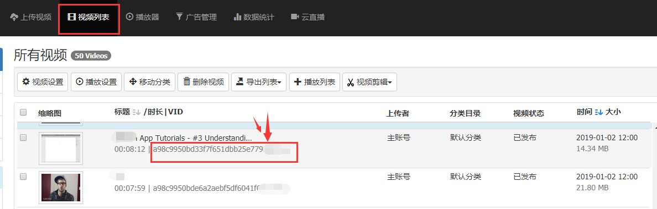

（2）添加布局。在布局区选择布局后，成功添加的布局显示在布局区。
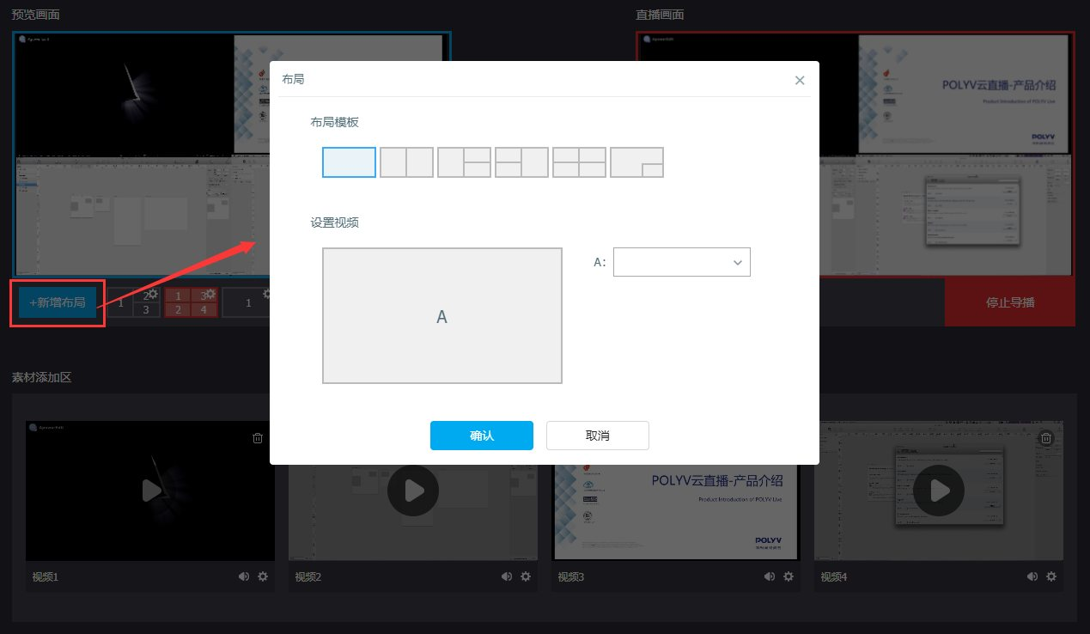

（3）选中布局区的某布局后，点击“开始导播”，预览界面显示混流后的效果。![开始导播2](../../unclassified-img/2019/01/开始导播2.png)

（4）点击“切换”，将预览画面切换至直播画面，观看页即可观看。切换到直播画面的素材，可对其音量进行调节。
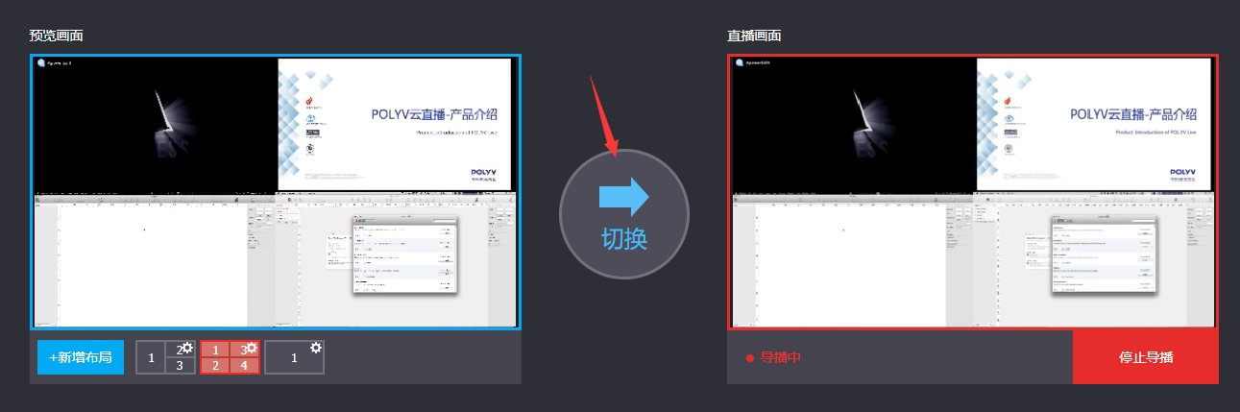

（5）点击“停止导播”，观看页将不再显示导播内容。

注意事项：

1. 导播过程中请勿关闭页面，关闭页面后，将结束导播。

2. 使用导播台时，请不要使用主频道推流。

